数据库课程设计 · 期末项目
课堂扫码签到与请假管理系统
需求分析 · 数据库设计 · 功能实现 · 测试与部署
文档版本：v3.0（期末提交版）
系统形态：微信小程序 + PC 管理端 + Flask + MySQL
完成日期：2026 年 6 月 30 日

内容提要
摘要
1 项目概述
2 系统需求分析
3 数据库概念模型设计
4 数据库设计
5 功能设计
6 模块划分与系统架构
7 系统实现
8 接口设计
9 系统测试
10 安装与部署说明
11 系统使用说明
12 演示数据与答辩准备
13 项目目录与文件说明
14 系统不足与改进方向
15 总结
附录 A 提交清单
附录 B 交付前检查

摘要
本项目面向高校课堂考勤场景，设计并实现一套集签到、请假、统计与后台管理于一体的课堂扫码签到系统。教师可以创建签到场次、生成二维码、设置签到时间及地理位置范围；学生通过微信小程序扫码，系统依次校验二维码、场次状态、学生身份、选课关系、重复签到、时间窗口与定位距离，并记录正常、迟到、缺勤、无效或请假等状态。教师结束场次后，系统自动为未产生有效考勤记录的在选学生补录缺勤。学生可针对具体场次提交请假申请，教师审批后系统在事务中同步更新请假申请和考勤记录。系统还提供学生、教学班、课程、院系、教师、时间趋势及异常预警等统计功能，并通过小程序和 PC 管理端进行展示。
系统采用 MySQL 保存业务数据，以 Flask 提供核心业务 API 和统计 API；微信小程序承担学生与教师的移动端操作，PC 管理端承担数据维护和可视化分析。项目重点解决了重复签到、数据一致性、定位校验、缺勤自动补录、请假与统计口径衔接等问题。
关键词： 课堂考勤；微信小程序；MySQL；Flask；二维码；请假审批；数据统计

1 项目概述

1.1 项目背景
传统课堂点名耗时较长，纸质签到存在代签、统计困难和数据无法复用等问题。普通二维码签到虽然提高了效率，但仍需要处理二维码转发、重复签到、非选课学生签到、超时签到、远距离签到及请假与缺勤冲突等业务问题。因此，本项目以数据库设计为核心，将签到业务规则、请假审批和统计分析整合为一个完整系统。

1.2 建设目标
- 建立教师、课程、教学班、学生、选课、签到场次、考勤记录和请假申请之间的完整数据模型。
- 实现教师创建签到、学生扫码签到、教师结束签到和系统自动补录缺勤的闭环。
- 通过事务、行锁、唯一约束和状态校验保证数据一致性。
- 提供学生请假、教师审批、缺勤转请假及请假统计处理。
- 提供面向学生、教师和管理员的多维统计与数据管理功能。
- 提供可复现的安装脚本、演示数据和使用说明。

1.3 系统边界
系统当前定位为课程设计和本地部署版本。用户身份由小程序本地缓存保存，尚未接入学校统一身份认证；后端通过本地 HTTP 服务提供接口，真机部署时需要配置局域网地址或 HTTPS 合法域名。请假支持文字原因与审批备注，暂不包含附件上传和消息推送。

1.4 期中后主要改动
- 完成教师创建签到、二维码生成、学生扫码、定位校验和缺勤自动补录的完整流程。
- 增加教师课程动态加载、历史场次、二维码保存及签到记录查询。
- 将统计功能扩展为独立 Flask 服务，增加学生、班级、院系、教师、趋势和异常预警统计。
- 完成 PC 管理端的学生、教学班、考勤记录和统计看板。
- 新增学生请假、教师审批、缺勤转请假及统计口径调整。
- 增加 demo_data.sql 和 demo_simulate.py，支持批量生成答辩展示数据。

2 系统需求分析

2.1 用户角色
角色 | 核心目标 | 主要操作
学生 | 快速完成签到并查询个人考勤 | 登录、扫码、定位授权、查看历史、提交请假、查看审批结果、查看个人统计
教师 | 管理本人教学班的考勤 | 查看教学班、创建场次、生成二维码、结束签到、查看历史、审批请假、查看班级统计
管理员 | 维护基础数据并分析考勤 | 学生 CRUD、教学班 CRUD、考勤查询与修正、CSV 导入导出、统计看板与异常预警

2.2 功能性需求

2.2.1 登录与身份保存
小程序提供学生和教师两种身份入口。用户输入学号或工号及姓名后，角色、ID 和姓名保存到本地缓存。不同角色登录后展示不同首页操作和历史入口。

2.2.2 教师创建签到
教师选择本人负责的教学班，设置有效时长、位置校验开关和允许签到半径。后端校验教学班后创建 attendance_session，生成全局唯一 qr_token 并返回二维码内容。

2.2.3 学生扫码签到
学生扫描二维码并上传当前位置。后端按固定顺序校验二维码、场次状态、学生、选课关系、已有有效记录、时间和位置。系统保留无效尝试作为审计记录，成功记录可为正常或迟到。

2.2.4 结束场次与缺勤补录
教师在签到结束时间后关闭场次。系统查询该教学班所有在选学生，对没有有效考勤记录的学生写入 absent 记录，并将场次状态改为 closed。

2.2.5 请假申请与审批
学生只能对本人已选教学班的具体签到场次提交请假。已正常签到、迟到或已有批准请假的场次不能再次申请。同一学生同一场次只保留一条申请；驳回后可修改原因重新提交。教师只能审批本人教学班的申请。批准后系统生成 leave 考勤记录；如果场次已经结束并存在缺勤记录，则将缺勤记录更新为请假。

2.2.6 数据管理与统计
管理员可以查询和修正考勤记录，维护学生和教学班，导入或导出 CSV。统计服务提供个人、班级、院系、教师、课程对比、每日趋势、连续缺勤、无效签到和未签到名单等数据。

2.3 非功能性需求
类别 | 要求 | 实现方式
一致性 | 重复请求不能生成多条有效签到 | 数据库事务、SELECT FOR UPDATE、有效记录检查
正确性 | 未选课学生不能签到或请假 | enrollment 关系校验
可追溯性 | 无效签到和审批过程可查询 | 保留无效记录、申请状态、审批人和时间
可维护性 | 核心业务与统计查询职责分离 | 5000 与 8080 两个 Flask 服务
易用性 | 教师和学生操作路径短 | 角色化首页、二维码、历史记录与刷新入口
可部署性 | 能在普通 Windows 环境完成安装 | SQL 脚本、Python 依赖说明、微信开发者工具项目配置

2.4 核心业务规则
- 只有 enroll_status='enrolled' 的学生才能参与对应教学班考勤。
- 场次状态为 ongoing 时二维码才可用于签到。
- 正常时段内签到记为 present；正常时段后、结束时间前记为 late；提前、超时或定位失败记为 invalid。
- 已有有效签到或批准请假的学生不能重复签到。
- 关闭场次时，只为没有任何有效考勤记录的在选学生补录缺勤。
- 批准请假不计为出勤，也不计为缺勤，并从统计应到分母中排除。
- 教师只能查看和审批本人教学班的请假申请。

3 数据库概念模型设计

3.1 核心实体
实体 | 含义 | 关键标识
Student | 学生基本信息 | student_id
Teacher | 教师基本信息 | teacher_id
Course | 课程信息 | course_id
TeachingClass | 某教师在某学期开设的教学班 | class_id
Enrollment | 学生与教学班的选课关系 | enrollment_id、学生与教学班唯一组合
AttendanceSession | 一次具体签到活动 | session_id、qr_token
AttendanceRecord | 学生在某场次的考勤结果 | record_id
LeaveRequest | 学生针对某场次的请假申请 | request_id、学生与场次唯一组合

3.2 实体关系
- 一名教师可以负责多个教学班，一个教学班对应一名教师。
- 一门课程可以开设多个教学班，一个教学班对应一门课程。
- 学生与教学班是多对多关系，通过选课记录连接。
- 一个教学班可以创建多个签到场次。
- 一个签到场次对应多条学生考勤记录。
- 一个学生可以产生多条考勤记录和多条请假申请。
- 一条请假申请必须关联一个学生、一个签到场次和一个教学班，可关联一名审批教师。
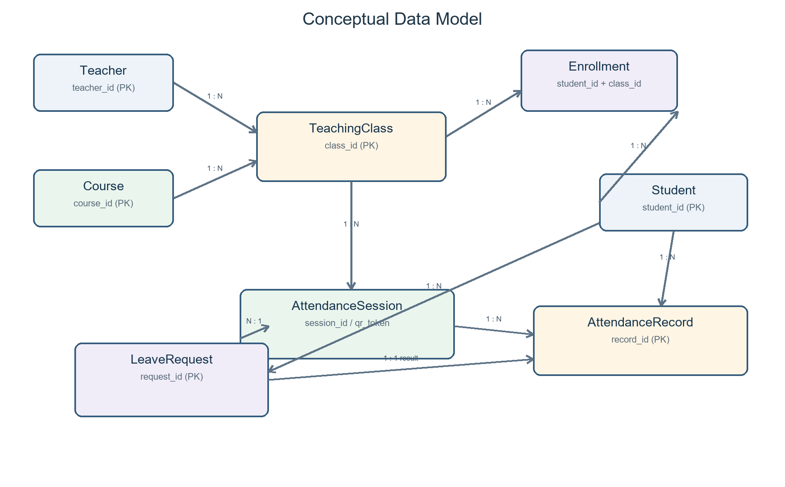
图 数据库概念模型

4 数据库设计

4.1 关系模式
TEACHER(teacher_id, name, department)
COURSE(course_id, course_name, department, credit)
STUDENT(student_id, name, gender, department, major, class_name)
TEACHING_CLASS(class_id, semester, location, max_students, teacher_id, course_id)
ENROLLMENT(enrollment_id, student_id, class_id, enroll_date, enroll_status)
ATTENDANCE_SESSION(session_id, class_id, session_date, start_time, end_time,
qr_token, valid_minutes, latitude, longitude, radius, status)
ATTENDANCE_RECORD(record_id, session_id, student_id, scan_time,
attendance_status, latitude, longitude, is_valid, remark)
LEAVE_REQUEST(request_id, student_id, session_id, class_id, reason, status,
submit_time, review_time, reviewer_id, review_remark)

4.2 表结构说明

4.2.1 教师表 teacher
字段 | 类型 | 约束 | 说明
teacher_id | VARCHAR(20) | 主键 | 教师工号
name | VARCHAR(50) | 非空 | 教师姓名
department | VARCHAR(50) | 非空 | 所属院系

4.2.2 课程表 course
字段 | 类型 | 约束 | 说明
course_id | VARCHAR(20) | 主键 | 课程编号
course_name | VARCHAR(100) | 非空 | 课程名称
department | VARCHAR(50) | 非空 | 开课院系
credit | INT | 非空 | 课程学分

4.2.3 学生表 student
字段 | 类型 | 约束 | 说明
student_id | VARCHAR(20) | 主键 | 学号
name | VARCHAR(50) | 非空 | 姓名
gender | VARCHAR(10) | 可空 | 性别
department | VARCHAR(50) | 非空 | 所属院系
major | VARCHAR(50) | 非空 | 专业
class_name | VARCHAR(50) | 非空 | 行政班

4.2.4 教学班表 teaching_class
字段 | 类型 | 约束 | 说明
class_id | VARCHAR(20) | 主键 | 教学班编号
semester | VARCHAR(20) | 非空 | 学期
location | VARCHAR(100) | 非空 | 上课地点
max_students | INT | 非空 | 最大人数
teacher_id | VARCHAR(20) | 外键 | 授课教师
course_id | VARCHAR(20) | 外键 | 所属课程

4.2.5 选课表 enrollment
字段 | 类型 | 约束 | 说明
enrollment_id | INT | 主键、自增 | 选课记录编号
student_id | VARCHAR(20) | 外键、非空 | 学号
class_id | VARCHAR(20) | 外键、非空 | 教学班编号
enroll_date | DATE | 非空 | 选课日期
enroll_status | VARCHAR(20) | 非空 | enrolled 或 dropped

学生与教学班建立唯一组合约束，避免同一学生重复选修同一教学班。

4.2.6 签到场次表 attendance_session
字段 | 类型 | 约束 | 说明
session_id | INT | 主键、自增 | 场次编号
class_id | VARCHAR(20) | 外键、非空 | 所属教学班
session_date | DATE | 非空 | 签到日期
start_time / end_time | DATETIME | 非空 | 开始与结束时间
qr_token | VARCHAR(64) | 唯一、非空 | 二维码令牌
valid_minutes | INT | 非空 | 正常签到分钟数
location_latitude / longitude | DECIMAL(10,7) | 非空 | 教师基准位置
location_radius | INT | 非空 | 允许距离，单位米
session_status | VARCHAR(20) | 非空 | ongoing 或 closed

4.2.7 考勤记录表 attendance_record
字段 | 类型 | 约束 | 说明
record_id | INT | 主键、自增 | 考勤记录编号
session_id | INT | 外键、非空 | 签到场次
student_id | VARCHAR(20) | 外键、非空 | 学生
scan_time | DATETIME | 非空 | 扫码或系统写入时间
attendance_status | VARCHAR(20) | 非空 | present/late/absent/invalid/leave
latitude / longitude | DECIMAL(10,7) | 非空 | 学生提交位置
is_valid | VARCHAR(10) | 非空 | valid 或 invalid
remark | VARCHAR(255) | 可空 | 失败原因、迟到或审批说明

4.2.8 请假申请表 leave_request
字段 | 类型 | 约束 | 说明
request_id | INT | 主键、自增 | 申请编号
student_id | VARCHAR(20) | 外键、非空 | 申请学生
session_id | INT | 外键、非空 | 对应场次
class_id | VARCHAR(20) | 外键、非空 | 对应教学班
reason | VARCHAR(500) | 非空 | 请假原因
status | VARCHAR(20) | 非空 | pending/approved/rejected
submit_time | DATETIME | 非空 | 提交时间
review_time | DATETIME | 可空 | 审批时间
reviewer_id | VARCHAR(20) | 外键、可空 | 审批教师
review_remark | VARCHAR(255) | 可空 | 审批备注

学生与场次建立唯一组合约束，防止重复申请；class_id + status + submit_time 和 student_id + submit_time 建立索引，分别服务教师待审批列表和学生历史查询。

4.3 状态字典
字段 | 值 | 业务含义
attendance_status | present | 正常签到
attendance_status | late | 迟到但有效
attendance_status | absent | 未签到，系统补录缺勤
attendance_status | invalid | 提前、超时、越界等无效尝试
attendance_status | leave | 教师已批准请假
is_valid | valid / invalid | 是否为有效考勤结果
session_status | ongoing / closed | 场次是否开放
enroll_status | enrolled / dropped | 学生是否在选
leave_request.status | pending / approved / rejected | 请假审批状态

4.4 统计口径
学生出勤率定义为：
出勤率 = (正常次数 + 迟到次数) / (总场次数 - 已批准请假次数) × 100%
班级应到人次定义为：
应到人次 = 在选学生数 × 签到场次数 - 已批准请假人次
无效扫码保留用于审计，但同一场次存在多个尝试时，统计只选取最终有效状态，优先级为：请假、正常、迟到、缺勤、无效。

5 功能设计

5.1 教师签到流程
- 教师登录，小程序读取教师工号。
- 调用 /api/teacher/<id>/classes 加载本人教学班。
- 教师设置有效时长和位置参数。
- 调用 POST /api/sessions 创建场次。
- 前端使用 qrcode.js 将 qr_token 绘制到 Canvas。
- 教师可保存二维码、查看历史场次并在结束时间后关闭场次。

5.2 学生签到流程
- 学生扫描二维码并获取 GCJ-02 坐标。
- 前端先通过令牌查询场次，再提交学号和位置。
- 后端在事务中锁定场次，校验学生与选课关系。
- 判断重复签到、时间状态和地理距离。
- 写入考勤记录并返回状态、距离和时间。
- 学生端刷新签到历史和个人统计。

5.3 请假流程
- 学生加载本人可请假场次并填写原因。
- 后端校验场次、选课关系和已有有效考勤。
- 新申请写入 pending；驳回后的旧记录可重置为 pending。
- 教师加载本人教学班的申请并批准或驳回。
- 批准时校验教师归属和学生是否已经签到。
- 更新申请状态，并插入或更新 leave 考勤记录。
- 统计服务将批准请假从应到分母中排除。

5.4 管理端功能
- 学生管理：新增、编辑、删除、CSV 导入和导出。
- 教学班管理：新增、编辑、删除和列表查询。
- 考勤管理：按学号及状态筛选、状态修正、备注修改和 CSV 导出。
- 数据分析：综合看板、个人查询、班级趋势、教师汇总、时间趋势及异常预警。

5.5 统计功能
维度 | 输出内容
学生 | 总场次、正常、迟到、缺勤、请假、出勤率、明细
教学班 | 选课人数、场次数、应到人次、有效出勤、缺勤、请假、趋势
课程 | 同一课程下不同教学班出勤率对比
院系 | 学生人数与平均出勤率
教师 | 所带教学班数量、平均出勤率及班级列表
时间 | 按日期汇总有效出勤和应到人次
预警 | 缺勤次数较多、无效签到较多、场次未签到名单

6 模块划分与系统架构
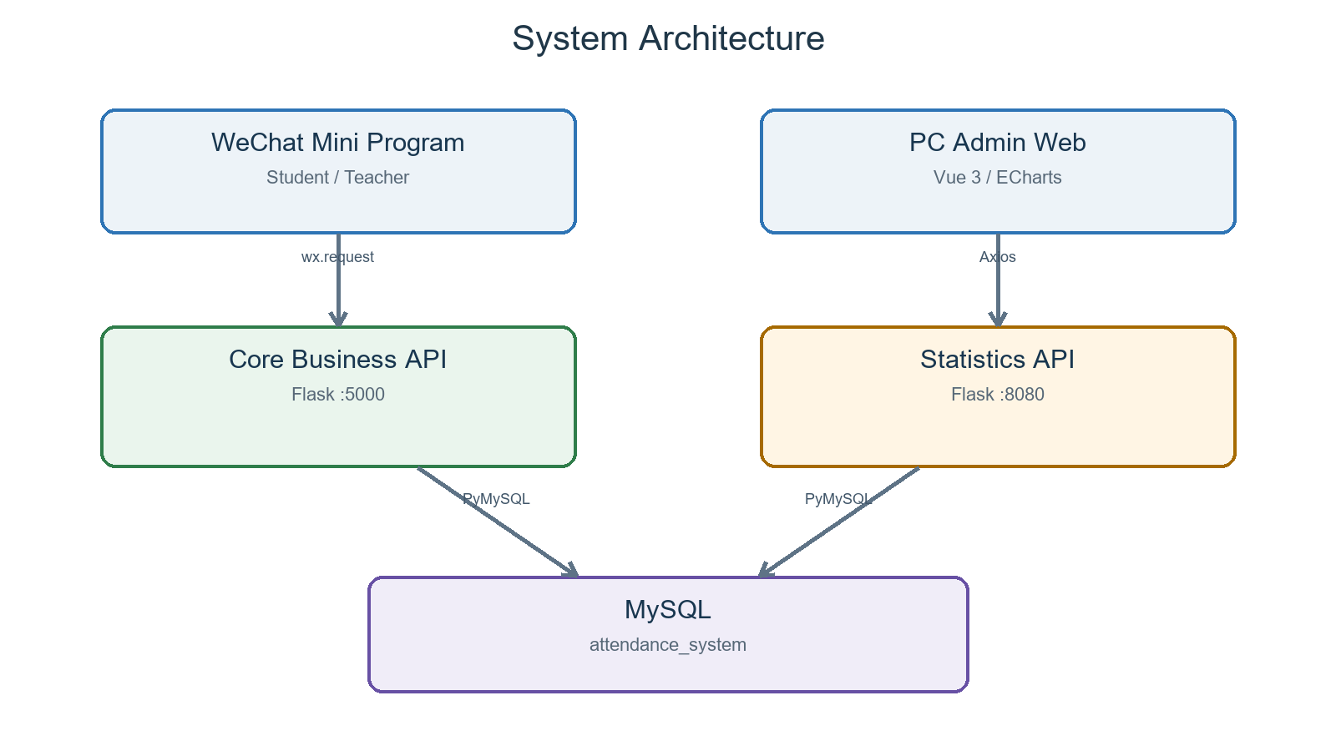
图 系统总体架构

6.1 模块职责
模块 | 目录或文件 | 职责
微信小程序 | pages/、app.*、utils/ | 登录、签到、教师管理、请假、历史和移动统计
核心业务服务 | code/app.py、code/leave_api.py | 场次、签到、缺勤补录、请假、CRUD 和事务
统计服务 | code/query.py | 聚合查询、趋势、教师汇总和异常预警
PC 管理端 | admin_web/index.html | 基础数据维护、考勤修正和 ECharts 看板
数据库 | attendance_system.sql | 表、外键、唯一约束和索引
演示支持 | demo_data.sql、code/demo_simulate.py | 基础演示数据和历史考勤模拟

6.2 数据流
小程序通过 wx.request 调用 5000 端口的核心业务接口和 8080 端口的统计接口。PC 管理端通过 Axios 调用相同服务。两个 Flask 服务共享 db.py 中的 MySQL 连接配置，所有数据最终进入 attendance_system 数据库。

7 系统实现

7.1 技术选型
层次 | 技术 | 选择原因
移动端 | 微信小程序原生 WXML/WXSS/JavaScript | 扫码、定位和本地缓存能力完善
PC 前端 | Vue 3、Element Plus、Axios、ECharts | 单文件页面即可快速完成管理和可视化
后端 | Python、Flask、Flask-CORS | 轻量、接口开发快、适合课程项目
数据库 | MySQL、PyMySQL | 支持事务、行锁、外键、索引和聚合 SQL
二维码 | 项目内 qrcode.js | 小程序端离线生成二维码，无需外部服务

7.2 核心签到事务
签到接口使用显式事务。后端先以 qr_token 查询并锁定签到场次，再校验学生和选课记录；随后查询该学生在该场次是否已有有效记录，并使用 FOR UPDATE 防止并发请求同时通过。任一校验失败时回滚事务，成功时写入记录后提交。

7.3 时间与定位判定
时间状态由 judge_time_status 统一判断。定位距离使用 Haversine 公式：
a = sin²(Δφ/2) + cos φ1 × cos φ2 × sin²(Δλ/2)
d = 2R × asin(√a)
其中 R=6,371,000m。若教师关闭定位校验，场次坐标写为 (0,0)，后端直接放行定位检查；否则距离必须小于等于 location_radius。

7.4 缺勤补录
结束场次时，后端从在选学生中筛选不存在 is_valid='valid' 记录的学生，并逐条写入 absent + invalid 记录。批准请假记录使用 leave + valid，因此可以自然阻止系统再次补录缺勤。

7.5 请假审批一致性
请假审批使用事务并锁定申请记录。系统先核对教学班教师，再检查学生是否已有正常或迟到记录。批准时优先更新已有缺勤记录；不存在缺勤时插入请假记录。申请状态与考勤结果在同一事务中提交，异常时整体回滚。

7.6 统计实现
统计服务以 SQL 聚合为主。学生统计使用场次去重，班级统计以“在选学生数 × 场次数”计算理论应到，再扣除批准请假。趋势接口按日期或场次分组；异常预警通过 GROUP BY、HAVING 和排序筛选缺勤或无效签到较多的学生。

7.7 前端实现
小程序通过本地 Storage 保存角色、ID 和姓名。教师端使用 Canvas 2D 绘制二维码，学生端通过 wx.scanCode 和 wx.getLocation 完成签到。请假页面采用场次选择器、原因输入和状态列表；教师端采用申请卡片和审批弹窗。PC 端使用 Vue 响应式数据管理表格与图表。

8 接口设计

8.1 核心业务接口
方法 | 路径 | 功能
POST | /api/sessions | 创建签到场次
POST | /api/sign_in | 学生扫码签到
POST | /api/sessions/<id>/finalize | 关闭场次并补录缺勤
PATCH | /api/records/<id> | 修正考勤状态和备注
GET | /api/sessions/by_token/<token> | 通过二维码查询场次
GET | /api/sessions/<id>/records | 查询场次考勤记录
GET | /api/students/<id>/records | 查询学生考勤历史
GET/POST | /api/students | 查询或新增学生
PUT/DELETE | /api/students/<id> | 编辑或删除学生
POST/GET | /api/students/import、/export | CSV 导入与导出
GET | /api/teacher/<id>/classes | 查询教师教学班
GET | /api/teacher/<id>/sessions | 查询教师签到场次
GET/POST | /api/teaching_classes | 教学班查询或新增
PUT/DELETE | /api/teaching_classes/<id> | 编辑或删除教学班

8.2 请假接口
方法 | 路径 | 功能
GET | /api/students/<id>/leave_options | 查询可申请请假的场次
GET | /api/students/<id>/leave_requests | 查询学生请假历史
POST | /api/leave_requests | 提交或重新提交申请
GET | /api/teacher/<id>/leave_requests | 查询教师名下申请
POST | /api/leave_requests/<id>/review | 批准或驳回申请

8.3 统计接口
路径 | 主要用途
/api/statistics/student/<id> | 学生汇总
/api/statistics/student/<id>/records | 学生明细
/api/statistics/class/<id>/overview | 教学班概览
/api/statistics/class/<id>/trend | 教学班趋势
/api/statistics/class/<id>/absent_students | 缺勤学生
/api/statistics/course/<id>/classes | 课程教学班对比
/api/statistics/department | 院系统计
/api/statistics/teacher/<id>/summary | 教师汇总
/api/statistics/trend/daily | 每日趋势
/api/statistics/warning/continuous_absent | 连续缺勤预警
/api/statistics/warning/invalid_signin | 无效签到统计
/api/statistics/session/<id>/absent_list | 场次未签到名单

核心业务接口统一返回 {code, message, data}，统计接口统一返回 {code, msg, data}。前端根据 code 判断业务成功或失败。

9 系统测试

9.1 测试环境
项目 | 环境
操作系统 | Windows 10/11
数据库 | MySQL 8.x
Python | Python 3.9 及以上
后端依赖 | Flask、Flask-CORS、PyMySQL
小程序 | 微信开发者工具稳定版
浏览器 | Chrome 或 Edge

9.2 功能测试用例
编号 | 场景 | 操作或输入 | 预期结果
T01 | 教师创建场次 | 合法教学班和时间参数 | 返回场次 ID 和唯一二维码令牌
T02 | 正常签到 | 在正常时段、合法位置扫码 | 写入 present + valid
T03 | 迟到签到 | 超过正常时长但未到结束时间 | 写入 late + valid
T04 | 提前扫码 | 开始时间前扫码 | 写入或返回 invalid 原因
T05 | 定位越界 | 距离超过允许半径 | 写入 invalid 并记录距离
T06 | 未选课签到 | 非本班学生扫码 | 拒绝签到
T07 | 重复签到 | 同一学生重复提交 | 拒绝第二次有效签到
T08 | 结束场次 | 结束时间后关闭 | 场次关闭，未签到学生补录缺勤
T09 | 提交请假 | 在选学生选择可申请场次 | 生成 pending 申请
T10 | 重复请假 | 同一场次再次申请 | 阻止待审批或已批准的重复申请
T11 | 驳回后重提 | 修改原因再次提交 | 原申请重置为 pending
T12 | 教师批准 | 本班教师批准待审批申请 | 申请变 approved，生成 leave 记录
T13 | 无权审批 | 非本班教师审批 | 返回 403 业务错误
T14 | 缺勤转请假 | 场次结束后批准请假 | 原 absent 更新为 leave
T15 | 请假统计 | 查询学生与班级统计 | 请假不计缺勤且不进入应到分母
T16 | 管理员修正 | 修改状态和备注 | 记录更新并可重新查询

9.3 已执行的检查
- Python 文件通过 AST 语法检查。
- 学生端、教师端和统计页 JavaScript 通过 Node --check。
- Flask 应用能够注册 5 个请假接口，基础参数校验通过测试客户端检查。
- 数据库联调需要使用部署机器的正确 MySQL 密码；密码错误时 MySQL 返回 1045，系统不会自动修改数据库凭据。

9.4 测试结论与剩余风险
核心业务链路和静态检查已经完成。生产化仍需补充统一身份认证、权限令牌、HTTPS、接口自动化测试和并发压力测试。当前管理端依赖 CDN，离线环境下可能无法加载 Vue、Element Plus 和 ECharts。

10 安装与部署说明

10.1 软件要求
- MySQL 8.x 与 MySQL Workbench。
- Python 3.9 及以上。
- 微信开发者工具。
- 可选：VS Code 与 Live Server 插件，用于打开 PC 管理端。

10.2 初始化数据库
全新环境在 MySQL Workbench 中执行：
SOURCE attendance_system.sql;
SOURCE demo_data.sql;
已有旧数据库只需补充请假功能时执行：
SOURCE leave_feature.sql;
SOURCE demo_data.sql;
attendance_system.sql 已包含 student.gender 字段；demo_data.sql 仍会兼容检查旧库，然后创建 T001 教师、C001/C002 课程、CL001/CL002 教学班和 50 名学生。

10.3 配置数据库连接
打开 code/db.py，将 password 修改为本机 MySQL 密码。两个 Flask 服务都通过该文件连接 attendance_system 数据库。

10.4 安装依赖并启动后端
cd code
python -m pip install flask flask-cors pymysql
python app.py
另开终端：
cd code
python query.py
核心业务服务地址为 http://127.0.0.1:5000，统计服务地址为 http://127.0.0.1:8080。

10.5 启动微信小程序
- 打开微信开发者工具并扫码登录。
- 选择“导入项目”，目录选择 D_leave_project。
- 在“详情 - 本地设置”中勾选不校验合法域名，仅用于本地调试。
- 点击“编译”。
- 模拟器使用当前 127.0.0.1 配置；真机调试需将 utils/config.js 改为电脑局域网 IP。

10.6 启动 PC 管理端
使用 VS Code 的 Live Server 打开 admin_web/index.html。页面默认访问 5000 和 8080 端口，并通过 CDN 加载前端库。

11 系统使用说明

11.1 学生端
- 选择学生身份并输入数据库中存在的学号。
- 首页点击“扫一扫签到”，识别教师二维码并允许定位。
- 在“我的 - 我的签到历史”查看考勤记录。
- 在请假区域选择场次、填写原因并提交。
- 刷新申请记录查看待审批、已批准或已驳回状态。
- 在“出勤统计看板”查看个人及课程统计。

11.2 教师端
- 使用教师工号登录，进入“发起签到”。
- 选择教学班和有效时长，可设置地理位置半径。
- 生成二维码并展示给学生。
- 在请假审批区域查看、批准或驳回申请。
- 到结束时间后关闭场次，系统自动补录缺勤。
- 通过历史场次和统计看板查看教学班情况。

11.3 管理端
管理员可维护学生和教学班，筛选考勤状态，修改错误记录，导入或导出 CSV，并在统计模块查看院系、个人、班级、教师、趋势和预警数据。

12 演示数据与答辩准备

12.1 最终演示数据方案
当前最终方案为：
demo_data.sql + code/demo_simulate.py
demo_data.sql 创建完整基础数据，demo_simulate.py 为 CL001 和 CL002 各生成 5 周历史签到场次及考勤记录。该组合已经覆盖 demo_seed.sql 的用途，因此 demo_seed.sql 不再是必需文件，可以删除或保留为早期简化示例，但文档和最终演示均不再使用它。

12.2 执行方式
cd code
python demo_simulate.py
执行前必须先运行 attendance_system.sql、leave_feature.sql（旧库需要）和 demo_data.sql。
重要警告：demo_simulate.py 会清空 leave_request、attendance_record 和 attendance_session 中的现有数据，然后重新生成模拟数据。它只能用于答辩演示数据库；真实数据必须先备份，不能在生产数据库执行。

12.3 推荐演示账号
用途 | 身份 | ID | 姓名
创建签到与审批 | 教师 | T001 | 张三
正常扫码 | 学生 | 2024001 | 陈志远
申请请假 | 学生 | 2024030 | 邱思敏

12.4 四分钟演示主线
- 教师 T001 对 CL002 创建新签到并展示二维码。
- 学生 2024001 扫码并查看出勤记录。
- 学生 2024030 对新场次提交请假。
- 教师 T001 批准申请。
- 学生刷新并确认请假状态。
- 教师关闭场次并展示统计看板。

13 项目目录与文件说明
路径 | 作用
app.js / app.json / app.wxss | 小程序入口、页面注册、权限与全局样式
pages/login | 学生和教师登录
pages/home | 角色化首页和学生扫码入口
pages/student | 学生签到历史与请假申请
pages/teacher | 教师创建签到、二维码、历史与请假审批
pages/mine | 个人信息、历史和统计入口
pages/stats | 学生或教师统计看板
utils/config.js | 5000 和 8080 API 地址
utils/qrcode.js | 小程序二维码编码和绘制
code/app.py | 核心业务 API
code/leave_api.py | 请假申请与审批 API
code/query.py | 统计 API
code/db.py | MySQL 连接配置
code/demo_simulate.py | 历史考勤模拟脚本，会清空旧考勤数据
admin_web/index.html | PC 管理端单页应用
attendance_system.sql | 全量数据库建表脚本
leave_feature.sql | 旧数据库请假功能迁移脚本
demo_data.sql | 最终答辩基础数据脚本

14 系统不足与改进方向
- 接入学校统一身份认证，后端增加 Token 鉴权和角色权限控制。
- 为二维码增加更短有效期、动态刷新或设备指纹，提高抗转发能力。
- 请假增加图片或证明附件、消息通知和批量审批。
- 将管理端依赖改为本地构建，避免 CDN 对网络的依赖。
- 使用 HTTPS、环境变量和独立数据库账户，避免明文保存 root 密码。
- 增加 pytest 接口测试、前端自动化测试和并发压力测试。
- 将核心业务和统计服务容器化，并增加日志、监控和定时任务。

15 总结
本项目从数据库概念模型出发，完成了课堂签到、定位校验、缺勤补录、请假审批、考勤修正和统计分析的完整实现。系统通过外键和唯一约束维护基础关系，通过事务和行锁处理并发与一致性，通过独立统计服务提供多维分析。当前版本已经满足课程设计的需求分析、数据库设计、功能设计、模块实现、安装使用和演示测试要求，并保留了进一步向真实校园系统演进的空间。

附录 A 提交清单
- 项目代码：整个 D_leave_project 目录。
- 全量数据库脚本：attendance_system.sql。
- 旧库迁移脚本：leave_feature.sql。
- 演示数据脚本：demo_data.sql。
- 历史模拟脚本：code/demo_simulate.py。
- 项目文档：本 Markdown 文件及对应 Word 文件。
- 安装和使用说明：项目文档第 10、11 章。
- 答辩演示说明：项目文档第 12 章和演示彩排手册。

附录 B 交付前检查
- 数据库密码未出现在 PPT、截图和公开提交说明中。
- app.py 和 query.py 能分别在 5000、8080 端口启动。
- 微信开发者工具能导入项目并完成编译。
- T001、2024001 和 2024030 可完成答辩演示流程。
- 项目文档中的文件名、接口和状态值与最终代码一致。
- demo_simulate.py 只在演示数据库中运行，并已备份需要保留的数据。

